

**CAÇA PALAVRAS**

ATIVIDADE

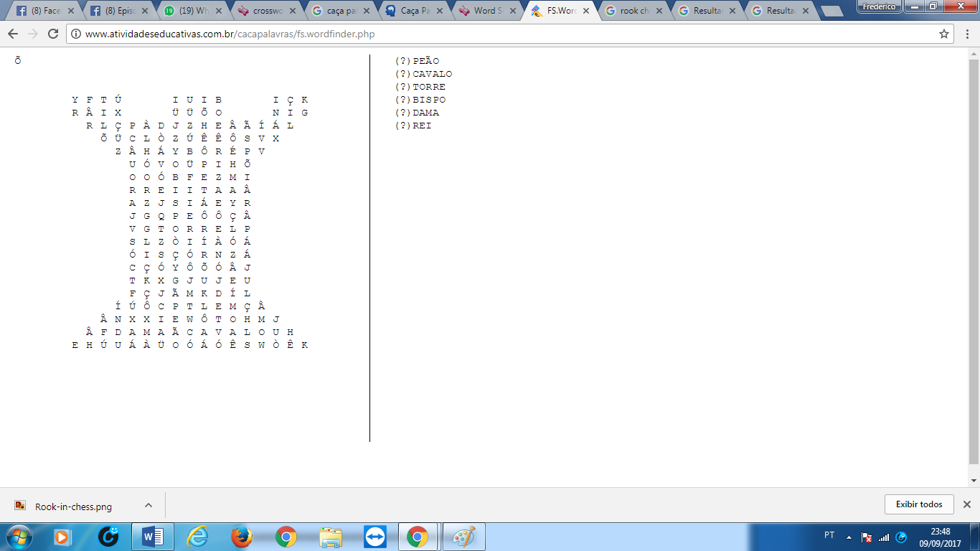

PP E Ã O NC A V A L O LB I S P O RT O R R E KR E I QDAMA

1 ENCONTRE AS SEGUINTES PALAVRAS: